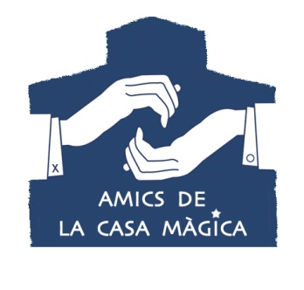

LA MÀGIA DE L’AURORA BOREAL
Qui aquests dies estigui viatjant a les latituds de l’hemisferi nord o sud podrà gaudir d’una de les meravelles que ofereix el cel a la nit. Galileo Galilei va anomenar les aurores boreals a una llum natural que es percep a la nit a les regions properes a les zones polars quan es crea un impacte de les partícules de vent solar amb el camp magnètic de la Terra. Aquest fenomen natural es veu més intensament entre els mesos de setembre a octubre i de març a abril.
En realitat, a l’hemisferi nord es coneixen com a aurores polars i a l’hemisferi sud com a aurora austral però totes es coneixen amb el nom d’aurores boreals perquè fan referència a la deessa romana de l'alba –Aurora– i el seu fill, en representació dels vents del nord.
Pel proper dissabte 27 d’abril, els Amics de La Casa Màgica han organitzat la conferència-col·loqui que porta per nom La màgia de l’aurora boreal. Joan Miró, professor de la Universitat de Girona, ha centrat la conferència a parlar del Sol, del vent polar i de la magnetosfera terrestre per poder entendre el fenomen de les aurores en general i de les australs en concret. I finalment també parlarà de la mitologia que hi ha entorn d’aquest fenomen. Entre el 25 i el 26 de gener de 1938, en plena guerra Civil, es va produir una aurora boreal al cel de tota la península ibèrica i la gent de llavors comentava que era el preludi de la segona guerra mundial.
La conferència, La màgia de l’aurora boreal tindrà lloc a la sala d’exposicions “la Caixa” de Santa Cristina d’Aro a partir de les 7 de la tarda. L’acte compta amb la col·laboració de l’Ajuntament de Santa Cristina d’Aro, “la Caixa”, els Serveis Territorials de Girona del departament de Cultura de la Generalitat de Catalunya i La Casa Màgica –col·lecció Xevi.
Glòria Jara i Albertí
Secretària i Comunicació i Premsa
Amics de “La Casa Màgica”
(Col·lecció Xevi)
Avinguda Església, 1
17.246 Santa Cristina d’Aro
info@amicscasamagica.org
www.amicscasamagica.org

